  FORMATO | Numero de documento:  GAN-FOR-CAL-05-03 | Versión:  03 | Numero de hojas:  Página 1 de 1
Título:
TABLA PARA INSPECCIÓN
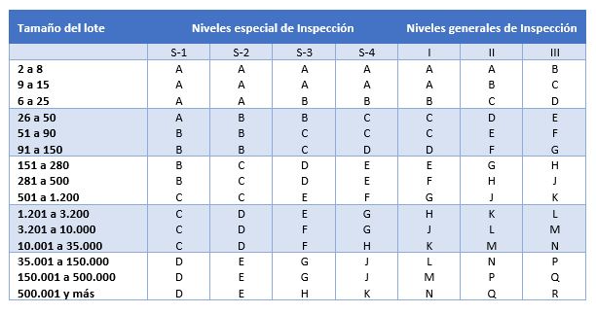

1

